Лабораторная работа 2
Дискреционное разграничение прав в Linux. Основные атрибуты

Скалозуб Александр НПИбд-02-24 1032241329

Содержание

- Цель работы слайд 3
- Характеристики пк слайд 4
- Ход выполнения лабораторных работ слайд 5 6 7
- Вывод

Список иллюстраций

Слайд 6:
  - 1.0 рис.
Создаем учетную запись guest и добавляем пароль
  - 1.1 рис.
Проверяем директорию и уточняем имя пользователя
  - 1.2 рис.
Уточнение имя пользователя, его группа, а также группы, куда входит пользователь и проверка совпадения имен в группе

Слайд 7:
  - 2.0 рис.
Просмотр файла
  - 2.1 рис.
Проверка существования в системе директории
  - 2.2 рис.
Проверка, какие расширенные атрибуты установлены на поддиректориях
  - 2.3 рис.
Создание дом. Директории и проверка на права доступа и расширенные атрибуты

Слайд 8:
  - 3.0 рис.
Снятие всех атрибутов и проверка на успешность выполнения
  - 3.1 рис.
Создание директории командами и проверка нахождения файла в директории

Цель работы

Получение практических навыков работы в консоли с атрибутами файлов, закрепление теоретических основ дискреционного разграничения доступа в современных системах с открытым кодом на базе ОС Linux1 .

Рабочая машина

Процессор: ryzen 7 7435hs 3.10 GHz
Оперативная память: DDR5 16x2 4800 mhz
Видеокарта: RTX 4050M 140W 6GB GDDR6

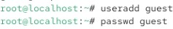
  - рис.
Создаем учетную запись guest и добавляем пароль

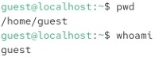
  - рис.
Проверяем директорию и уточняем имя пользователя
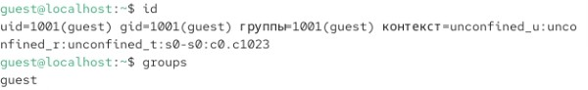
  - рис.
Уточнение имя пользователя, его группа, а также группы, куда входит пользователь и проверка совпадения имен в группе

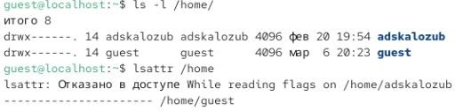
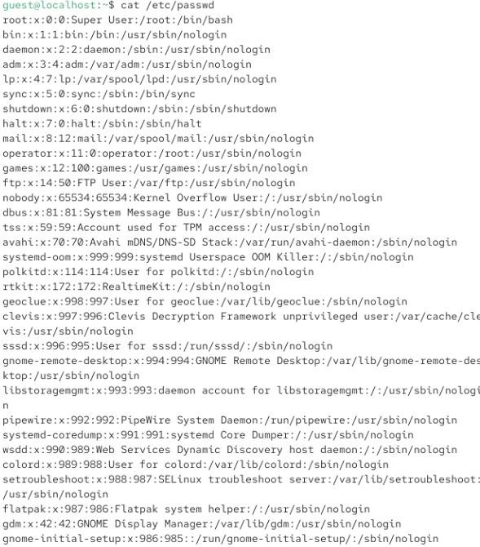
  - рис.
Проверка существования в системе директории
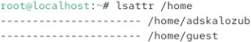
  - рис.
Проверка, какие расширенные атрибуты установлены на
поддиректориях

2.0 рис.
Просмотр файла

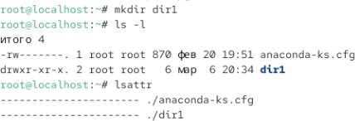
  - рис.
Создание дом. Директории и проверка на права доступа и расширенные атрибуты

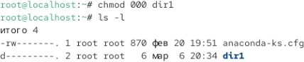
3.0 рис.
Снятие всех атрибутов и проверка на успешность
выполнения

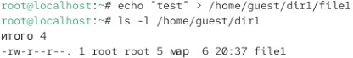

3.1 рис.
Создание директории командами и проверка
нахождения файла в директории

Вывод

Получены практические навыки работы в консоли с атрибутами файлов, закрепления теоретических основ дискреционного разграничения доступа в современных системах с открытым кодом на базе ОС Linux1 .

